KOEFICIJENT OBRTA OBRTNIH SREDSTAVA

Koeficijent obrta obrtnih sredstava pokazuje koliko puta u toku godine su obrtna sredstva korišćena za plaćanje troškova i rashoda i ovaj pokazatelj pokazuje koliko su efikasno korišćena obrtna sredstva za finansiranje rashoda. Što je ovaj koeficijent veći to znači da privredno društvo efikasnije koristi svoja obrtna sredstva. Nedovoljan koeficijent obrta obrtnih sredstava znači da privredno društvo ne koristi efikasno svoja obrtna sredstva u poslovanju.
- Formula za izračunavanje koeficijenta obrta obrtnih sredstava
Koeficijent obrta obrtnih sredstava = Ukupni poslovni rashodi / Prosečna obrtna sredstva
Koeficijent obrta ukupnih obrtnih sredstava pokazuje uspešnost upravljanja obrtnim sredstvaima. To je u stvari racio koji izražava koliko su prosečno puta u toku jedne godine obrtna sredstva korišćena za plaćanje ukupnih rashoda privrednog društva. Dobija se kombinacijom podataka iz bilansa stanja i bilansa uspeha, konkretnije, to je odnos ukupnih poslovnih rashoda i prosečnih obrtnih sredstava privrednog društva, tj:
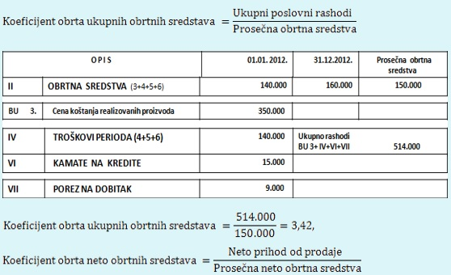
Slika- Koeficijent obrta obrtnih sredstava
U primeru pretpostavljenog privrednog društva podaci iz bilansa stanja koji služe za izračunavanje koeficijenta ukupnih obrtnih sredstava .
Iz podataka bilansa uspeha i bilansa stanja pretpostavljenog privrednog društva, koeficijent neto obrtnih sredstava iznosi 3.42.To znači da se prosečna obrtna sredstva obrnu prosečno 3.42puta godišnje.
DOMAĆI:Pročitaj prethodnu i ovu lekciju izvuci sve najbitnije u desetak rečenica. Domaći poslati na moj mejl.

